Гъавурда твадай чар
Лезги литературадай 7- классдин рабочий программа Дагъустан Республикадин образованидин Министерстводи тестикьарнавай БУП-2014 бинеламиш хьанва.
7-классдин рабочий программа «V-XI классар патал лезги литературадин программа» пособидин куьмекдалди, МКОУ «Кьванцилрин юкьван
умуми школа .» .учебный пландихъ кьадайвал туьк1уьрнава.
Рабочий программа Къ.Х.Акимов,С.Къ.Алиева авторри туьк1уьрнавай «Лезги литература», 7-класс ктабдин къурулуш вилив хвена кхьенва.
Учебник: «Лезги литература», 7-класс, Магьачкъала, педагогикадин илимринни ахтармишунрин институтдин издательство, 2002.
Гьафтеда 1 сят ава, вири 34 сят.

Лезги литература чирунин мурадар ва месэлаяр
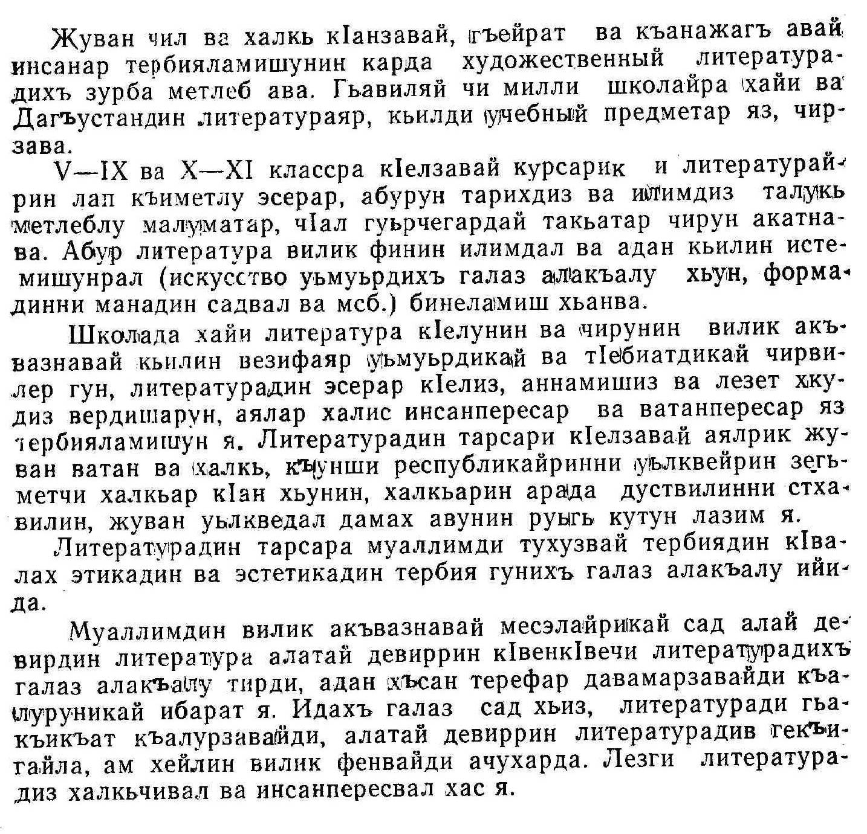

Календарно-тематический план

Лезги литература 7- класс

Тарсунин кьил | Сят | Число | Анализ авун патал лазим яз | Алава к1елун патал | Литературадин илим. Критика | Предметрин арада алакъа
Гьахьун
Халкьдин мецин эсерар
«Къванцин гада» | 1 |  | Кьисада иштиракзавай инсанрин къилихарни гьерекатар. Душманрин зулумкарвал. Чубан гададин къастунал к1евивал ва къагьриманвал
«Шарвили» (са ч1ук хуралай)  Ч1/г.«Шарвили- халкьдин игит» темадай сочинение кхьин(к1валера) | 1 |  | Шарвили- лезги халкьдин тарихдикай суьгьбетзавай эсер. Шарвили- лезги халкьдин рик1 алай игит. Гияр шегьер азад авун. Шарвилидин веси | «Надир- шагь кук1варун», «Хочбаракай мани» | Эпос. Эпический эсерар
К\къ | 1
Литературадин махар

Зияудин Эффендиев «Чуьхвер Магьсуб» | 1 |  | Махунин мана, кьилин игитар. Магьсубан къамат: амалар, хесетар, акьуллувал
Абдул Раджабов. «Къаних вил» | 1 |  | Махунин мана ва кьилин фикир. Халкьдин махариз мукьва хьун |  | Литературадин махар
XVIII-XIX асиррин литературадай

Кьуьчхуьр Саид. «Зи чарх кьулухъ элкъвена» (хуралай) | 1 |  | Зулумкар Сурхай хандиз акси кхьенвай эсер. Адай шаир Аллагьдилай нарази тирди акун | Кьуьчхуьр Саид. «Эй, залум ц1ай»
Лезги Агьмед. «Я залум хан» (хуралай) | 1 |  | Кь. Саидан вилер акъудай хандиз акси теснифнавай ч1ал. Л. Агьмеда шаирдин тереф хуьн. Абурун дуствилин алакъаяр. Шиирдин художественный кьет1енвилер |  | инверсия | А. Пушкин яна кьейила, М.Лермонтова кхьей шиир. Ханди шаир дишегьли Анхил Маринан сив цун (аваррин)
Етим Эмин. «Гьарай, эллер!» (хуралай) «Дустариз» | 1 |  | Шиирда дуьньядиз гузвай къимет. Шиирда диндин векилар беябурун
К/къ. | 1
Ахцегь Мирзе Али. «Гьик1ин?» | 1 |  | Шиирдин мана, художественный кьет1енвилер. Кьилин фикир | М. Али. «Темпел лук1раз меслятар ийир кас» |  | 19-асирда Дагъустандин халкьари чпин азадвал патал тухвай женгер
Алкьвадар Гьасан. «Куьгьне ханлар, беглер квадрин, элягъин…» | 1 |  | Шиирда ханариз, беглериз акси фикирар, шаирди абур квадаруниз эвер гун. Шиир гьакъикъатдиз мукьва хьун | А. Гьасан. «Дустуниз мехъер мубарак» |  | 20-асирда Дагъустандин халкьари чпин азадвал патал тухвай женгер
Ст1ал Саяд. «Кавхадиз» (хуралай) | 1 |  | Шиирда девирдин къайдасузвилер, кавхадин къамат. Шиирдин ч1ал, туьк1уьр хьун | Ст1ал Саяд «Садакайни чара хьанач» | Лезги шииррин жуьреяр | Алатай девирда дишегьлийрин ихтияррикай. Мехъерин адетар
К\къ | 1
Дагъустандин халкьарин литературадай

Сукъур Къурбан. «Маса гайи Меседу», «Шиирар ва куьрпеяр» | 1 |  | Поэмадин кьилин фикир | С. Къурбан. «Зи к1аниди, югъугъ вун»
Мегьамед-эффенди Османов. «Жумартвал ва намус» | 1 |  | Шиирда инсандин жумарт ва намус хьтин багьа лишанар шаирди веревирд авун | Мегьамед-эффенди Османов. «Чехир»
XX асирдин литературадай

Ст1ал Сулейман. «Тербия» «Бязи ахмакь» (хуралай) | 1 |  | Шиирра инсанриз насигьатар гун. Халкьдин адетар вилив хуьниз айгьам авун. Шииррин кьилин фикир | Ст1ал Сулейман. «Дагъустан» | Лезги шиирар туьк1уьр хьуникай чирвилер | Ст1ал Сулеймананни Максим Горькийдин дуствал
Нуредин Шерифов. «Самур» «Яру Аскер» | 1 |  | Шиирда Самур вац1ун къамат. Эсердай ц1ийи девирдин шикилар акун
Алибег Фетягьов. «Зарбачи Гьасан» | 2 |  | Поэмада фяле Гьасанан яратмишунин к1валах. Эсерда т1ебиатдин гуьзел шикилар. «Огни» заводдин акунар | Гь. Къурбан. «Асландин рик1 авай инсан» | Неологизмаяр. Пейзаж
Ч1/г.«Завод- диде, фялеяр- дуст» темадай сочинение кхьин. («Зарбачи Гьасан» поэмадай) | 1
Шагь-Эмир Мурадов. «Ватан» «Къуват хьурай!» (хуралай) | 1 |  | Шиирда ватандин алатай ва алай девиррин шикилар. Миллетрин дуствилин, стхавилин хизанда. | Шагь-Эмир Мурадов. «Зи шадвал», «Экуьн ярар». А.
Чепер Касбуба. «Векье», «Яйлахда» «Гуьзел гатфар» | 1 |  | Шиирра т1ебиатдин ва зегьметдин шикилар. Шииррин художественный кьет1енвилер | Чепер Касбуба. «Къанал» | Композиция ва сюжет
Шихнесир Къафланов. «Садвал», «Тек тар» Хайи чил», «Мукъаят хьухь, инсанар» | 1 |  | Эсердин тема- к1вале, хуьре, уьлкведа садвилин чарасузвал
Межид Гьажиев. «Са булахдай яд хъвайибур» | 1 |  | Повестда Ватандин Ч1ехи дяведин йисар къалурун. Фронтдин далу пата рабочий классдин дурумлу зегьмет. Заводди ц1ай кьун, ам хкадарунин карда к1елзавай аялрин игитвал. Повестдин композиция, художественный кьет1енвилер | Байрам Салимов. «Чуьнгуьрдикай риваят», «Диде-Ватан амай зи»
Якьуб Яралиев. «Агалай сандух» | 1 |  | Гьикаяда халкьдин уьмуьрдин шикилар. Аминатан, Рустаман ва Эминан къаматар | Я. Яралиев. «Ругъва яцраз туьмериз»
Буба Гьажикъулиев. «Заз эвера» повестдай ч1укар | 1 |  | Повестда нафт хкудзавай уст1аррин гьакъисагъ зегьмет. Камалан къамат. Камаланни Вадиман дуствал. Повестдин художественный кьет1енвилер | Б. Гьажикъулиев. «Гъетер»
Кичибег Мусаев. «Зи халкь», «Къизилгуьлрин дередин руш» | 1 |  | Шиирда лезги халкьдин къамат. Шиирда т1ебиатдин шикилар | К. Мусаев. «К1анда заз куьн, инсанар», «Тади ийимир ажал»
Расим Гьажиев. «Диде ва дагълар»  Ч1/г.«Диде» темадай сочинение кхьин (к1валера) | 1 |  | Повестда Ватандин Ч1ехи дяведин йисарин гьалар: каш-мекь, етимар. Повестдин кьилин игитрин, дидединни гададин, къаматар. Эсердин кьилин фикир, композиция ва ч1ал | К. Казимов. «Дяведин йисарин аялар». Пакизат Фатуллаева «Дидедиз»
Абдуселим Исмаилов. «Кьулан вац1» | 1 |  | Шиирда Самур вац1ун шикилар виликдай ва гила. Художест-венный кьет1енвилер | А. Исмаилов. «Эверзава Эммина заз» | Шииратдин ва гьикаятдин арада авай тафаватвилер
Дагъустандин халкьарин литературадай

Мегьамед Хуршилов. «Сулак шагьид я» романдай кьилер | 2 |  | Романдин мана, композиция ва сюжет. Инкъилабчи Омаран къамат. Романдин къаматар, кьилин фикир |  | Художест-венный литературадин кьилин жинсер: эпос, лирика ва драма
Абут1алиб Гъафуров. «Зи уьмуьр» | 1 |  | Эсерда шаирдин уьмуьрдин шикилар, аялрин кесиб ва гишин яшайиш. Художествен-  ный такьатар |  |  | Дагъустандин писателрин сад лагьай съезд
Багьадин Митаров. «Дустариз хабар це» | 1 |  | Шиирда чи гуьзел Ватан фашистрин чапхунчийрикай хуьзвай кьегьалрин къаматар. Шиирдин кьилин фикир ва ч1алан такьатар | С. Рустам. «Дагъустан-дай тир зи дустар»
Йиса к1елай эсерар тикрарун | 1
Вири сятерин кьадар | 34

